# **25 m LED Lysbånd / LED strip med selvlysende isolasjon – 2 stk. i én eske.**

## Varenummer: 31032004

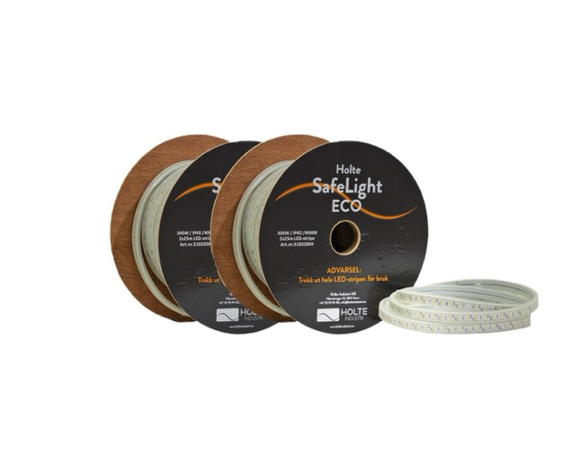Bruksanvisning

# Innledning

Denne bruksanvisningen skal leses før bruk og tas vare på for framtidig oppslag.

## Tekniske data

|  |  |
| --- | --- |
| Spenning | 220-240V |
| Lengde | 25 meter pr trommel, 50m pr eske |
| Maksimal lengde sammenkoblet | 150m (6 lengder á 25m) |
| Bredde x høyde | 18mm x 8mm |
| Lysstyrke pr. meter | 1500lm/m |
| Strømforbruk | 300W - 12W/m |
| Lysfarge | 4000K |
| Lysspredning | 120° |
| IP klasse | IP65 |
| Omgivelsestemperatur | -25°c til 45°c |
| Levetid | 30.000 timer (L70) |
| Dimbar | Ja |
| Godkjenninger | NEMKO - SEMKO |

  
Brukte elektriske og elektroniske produkter, deriblant alle typer batterier, skal leveres til gjenvinning på eget innsamlingssted. (I henhold til direktiv 2012/19/EU og 2006/66/EC).

# Sikkerhetsforskrifter

* Forsikre deg om at spenningen i stikkontakten er den samme som på produktet.
* Plasser LED stripen utenfor rekkevidde for barn.
* LED stripen skal alltid rulles helt ut før den kobles til strøm.
* Aldri bruk LED stripen når den er rullet opp på trommelen. Dette kan medføre overoppheting.
* Bruk ikke LED stripen dersom den er skadet. Kontroller alltid LED stripen før du bruker den.
* Unngå hard vridning. Dette kan forårsake indre brudd på LED stripen.
* Dersom kabelen eller LED stripen skulle bli skadet, skal produktet kasseres.
* Ved kontinuerlig 24 timers bruk kan levetiden reduseres.
* Dette apparatet er ikke beregnet for bruk av barn eller personer med nedsatt fysisk, sensorisk eller mental funksjonsevne, eller av personer med manglende erfaring og kunnskap om bruken, dersom de ikke på forhånd har blitt instruert av en person med ansvar for deres sikkerhet.

# Bruk

1. Dra forsiktig ut LED stripen fra trommelen.
2. Monter LED stripen i henhold til monteringsanvisningen.
3. Koble til et egnet strømuttak.
4. Når arbeidet er ferdig, koble produktet fra strømuttaket eller slå av strømmen.
5. Ved behov, rengjør LED stripen og tilkoblingskabel med en tørr eller fuktet klut. Bruk aldri kjemikalier.

Flere LED striper kan skjøtes sammen til en samlet lengde på maksimalt 150m.

OBS! Produktet må ikke være tilkoblet strøm når det monteres eller rulles ut/inn på trommelen.

# Montering

Ta hensyn til følgende ved montering:



Kabel og tilkobling skal aldri belastes. LED stripen må heller ikke vris.

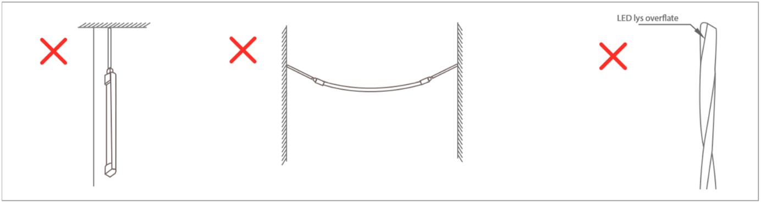

LED stripen er fullstendig innkapslet og er laget for allsidig bruk. Den kan monteres på forskjellige måter og fungerer like godt horisontalt som vertikalt. Når LED stripen skal monteres er det viktig at innkapslingen holdes intakt. Vi anbefaler bruk av følgende festemateriell:

|  |  |
| --- | --- |
| 1: Festebraketter. | |
| 2: Aluminiumsprofiler. | 3: Strips (midlertidig bruk) |
| 4: Kroker (midlertidig bruk) | For ytterligere informasjon, se  <https://holteindustri.no/LED-Lysband>  eller skann QR-koden: |